Повторення.

Виконуємо хатні справи самі.

*01.06.2022 8А 8Б Хоменко А.Ю.*

Хід уроку.

1. Warm up. (Шановні діти повторимо словники).

|  |
| --- |
| wash the windows мити вікно |
| clean up your room прибирати кімнату |
| make the bed застилати ліжко |
| polish the furniture полірувати меблі |
| vacuum the carpet пилососити килим |
| wash the dishes мити посуд |
| dry the dishes витирати посуд |
| take out the garbage виносити сміття |

1. Gramma ( шановні діти, запишіть подані слова і вивчить)

Anybody – будь-хто

Nobody - ніхто

Everybody - кожен

Somedody – хтось

1. Writing.

* Складіть 4 речення, використовуючи ці слова.

- Виконайте вправу. Виберіть де потрібно використовувати різні форми поданих слів.

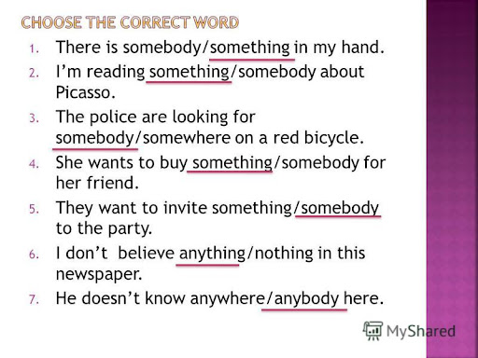

1. Listening. (перегляньте презентацію)

Home work: Шановні діти,

* повторіть слова в словнику.
* Опрацюте граматику
* складіть з поданими словами речення
* [Перегляньте презентацію](https://youtu.be/buLXyyKsv0s) з теми.
* Гарного дня і настрою)))